Mini project ss19

Phần 1
Bước | Luồng chính | UI Element
1 | Khách hàng xem danh sách sản phẩm | Product List , Product Card, , Category Filter
2 | Khách hàng chọn 1 sản phẩm và nhập số lượng | Product Detal
3 | Khách hàng xác nhận đặt hàng | Cart
4 | Hệ thống kiểm tra số lượng hợp lệ và tạo đơn hàng ở trạng thái “Xử lý” | Loading Indicator
5 | Hệ thống hiển thị thông báo đặt hàng thànhcông. | Khu vực hiển thị thành công hay thất bại

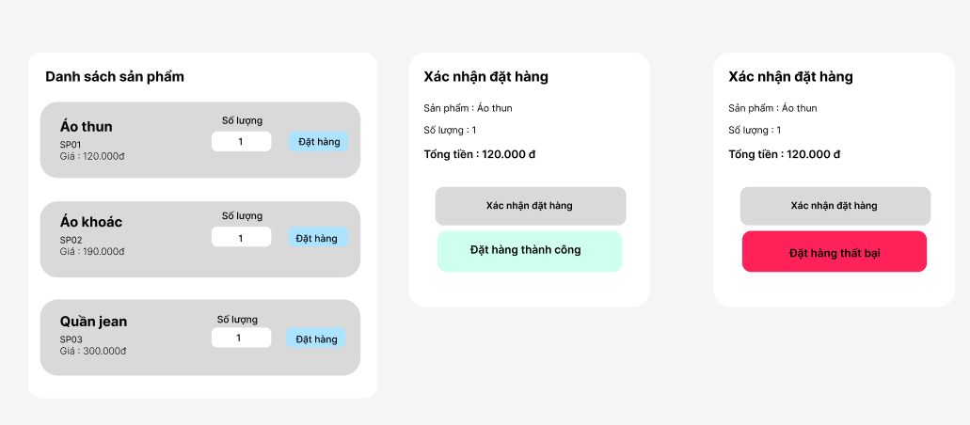
Link figma : https://www.figma.com/design/vUsmlf6mJyRBOrWycVOCaH/Untitled?node-id=0-1&t=mB5PegqFARCrHcxf-1
Phần 2
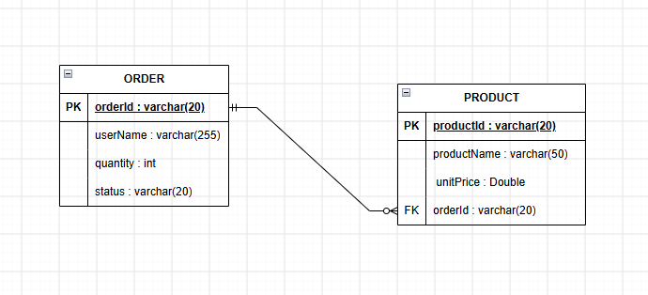

Phần 3
Bảng Order nháp vi phạm chuẩn 1NF vì chứa các thuộc tính lặp nhóm như productName1, productName2. Một đơn hàng có thể có nhiều sản phẩm nhưng lại phải tạo thêm các cột sản phẩm, gây dư thừa và khó mở rộng.
Đối chiếu với ERD Phần 2, bảng Order được tách thành:
- ORDER: orderId, customerId, status, createdAt.
- PRODUCT: productId, productName, unitPrice.
- ORDER_ITEM: orderItemId, orderId, productId, quantity.
Cách tách này loại bỏ các cột productName1, productName2, mỗi dòng ORDER_ITEM chỉ lưu một sản phẩm, từ đó đảm bảo 1NF và tạo quan hệ ORDER 1–N ORDER_ITEM, PRODUCT 1–N ORDER_ITEM.

Phần 4 — Viết lại yêu cầu đạt chuẩn Verifiable
REQ-01: Khi khách hàng xác nhận đặt hàng với số lượng hợp lệ, hệ thống phải tạo đơn hàng và hiển thị thông báo thành công trong thời gian không quá 2 giây.
- Chỉ số đo lường: ≤ 2 giây.
- Không sử dụng: các từ cảm tính như “nhanh chóng”, “mượt mà”.

Phần 5 — Đóng gói SRS rút gọn theo IEEE 830

1. Introduction
1.1. Mục đích:
Đặc tả yêu cầu cho hệ thống đặt hàng nhanh RikkeiMart-Lite, hỗ trợ khách hàng đặt sản phẩm và nhân viên xử lý đơn hàng.
1.2. Phạm vi:
Hệ thống cho phép xem sản phẩm, nhập số lượng, đặt hàng và quản lý trạng thái đơn hàng.

2. Overall Description
2.1. Chức năng sản phẩm – Use Case “Đặt hàng”:
- Actor: Khách hàng, Nhân viên xử lý đơn.
- Khách hàng xem sản phẩm → chọn sản phẩm → nhập số lượng → xác nhận đặt hàng.
- Hệ thống kiểm tra số lượng → tạo đơn trạng thái “Chờ xử lý” → hiển thị thông báo thành công.
- Nếu số lượng không hợp lệ, hệ thống hiển thị lỗi và không tạo đơn.
- Nhân viên xem và xác nhận đơn hàng.
2.2. Giao diện người dùng – Wireframe:
- Danh sách sản phẩm.
- Ô nhập số lượng.
- Nút Đặt hàng.
- Thông báo thành công/lỗi sau khi thao tác.
2.3. Nguyên tắc UI:
Clarity, Simplicity, Consistency, Feedback, Error Prevention, Visibility

3. Specific Requirements
3.1. Yêu cầu chức năng
REQ-01: Khi khách hàng xác nhận đặt hàng với số lượng hợp lệ, hệ thống phải tạo đơn hàng và hiển thị thông báo thành công trong thời gian không quá 2 giây.
3.2. Yêu cầu cơ sở dữ liệu – ERD 3NF:
- CUSTOMER(customerId PK, customerName)
- PRODUCT(productId PK, productName, unitPrice)
- ORDER(orderId PK, customerId FK, status, createdAt)
- ORDER_ITEM(orderItemId PK, orderId FK, productId FK, quantity)
Quan hệ:
- CUSTOMER 1–N ORDER
- ORDER 1–N ORDER_ITEM
- PRODUCT 1–N ORDER_ITEM
Thiết kế trên loại bỏ các cột lặp productName1, productName2 của bảng nháp và đảm bảo chuẩn hóa 3NF.

